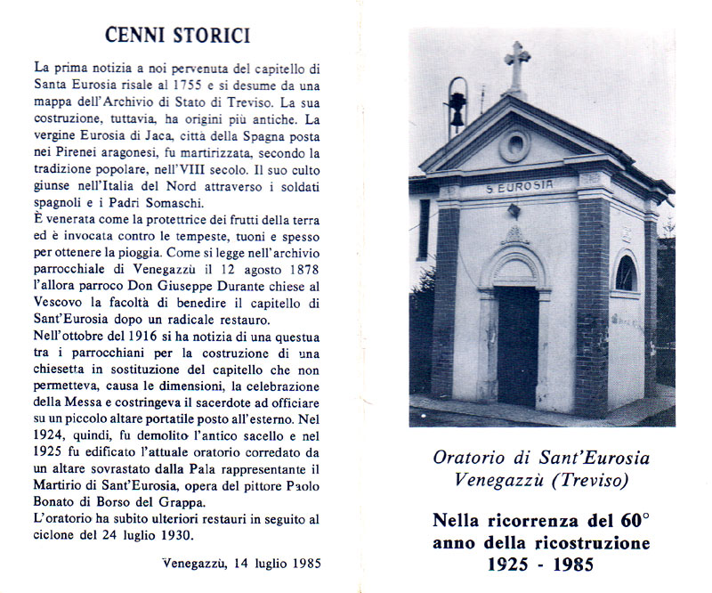
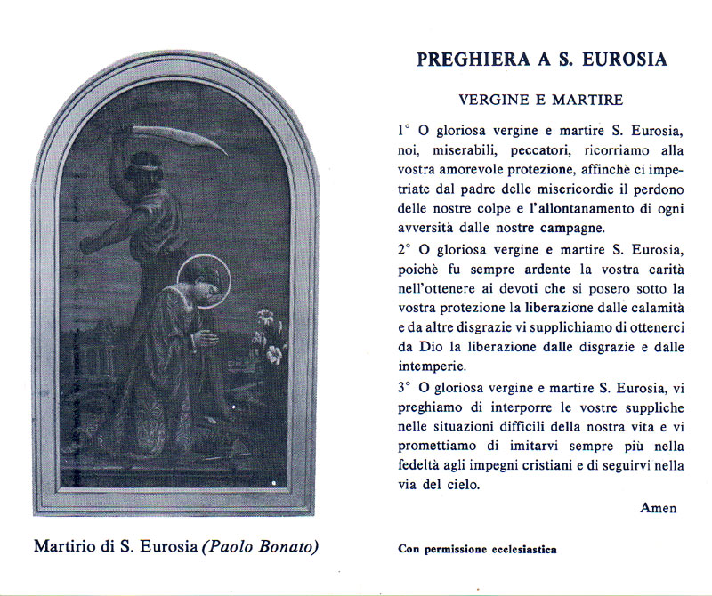
Corbetta 1.12.2099
Carissimo Padre, ti invio queste due diapositive per quello strano riferimento ai Padri Somaschi che diffusero la devozione di S. Eurosia.
O si tratta di una confusione con Religiosi di una Congregazione spagnola, oppure di una specie di amplificazione perché un padre somasco in qualche suo libro ha narrato la vita di questa Santa e l’opera ha avuto un qualche successo in fatto di divulgazione.
Se tu ne sapessi qualcosa , volentieri ne sarei informato specie sull’opera somasca.
Che Santa Eurosia ti protegga. P. Secondo che sarà il 5 a Calolzio.

